附件2：“师说·青语”导学交流活动空间—“导学驿站”
预约方式
一、空间简介
学校目前在九龙湖校区桃园（南）餐厅二楼大厅和李文正图书馆B303内休闲阅读空间处设有2个“导学驿站”交流空间（均设“导学驿站”标识），可供各学院预约使用。
二、空间预约方式
（一）李文正图书馆“导学驿站”预约方式
李文正图书馆“导学驿站”预计于11月启用，届时可在图书馆首页、图书馆公众号、数智东南-研修间预约。届时请关注“东南大学党建学习平台公众号”的相关通知。
（二）桃园（南）餐厅 “导学驿站”预约方式
1. 预约入口
通过微信扫描小程序码或点击以下链接进入预约小程序：
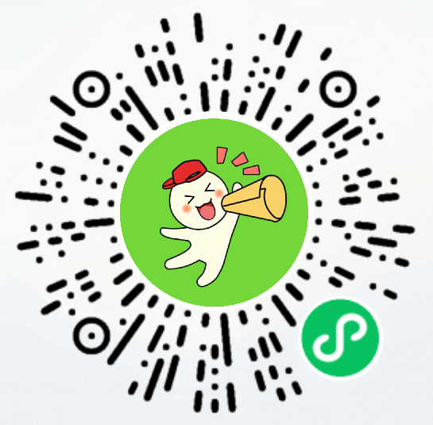
https://xcx-api.zuduijun.com/api/long-url?code=ZNnYji&app=13

2. 预约规则
（1）可提前预约14天内的日期，仅开放工作日时间；
（2）每日22:00开放最新一天可预约时段；
（3）至少需要提前3天预约；
（4）若要修改日期，需至少提前2日取消预约后重新预约；
（5）可自带食品、茶点或者选择由桃园餐厅提供定制的下午茶套餐，如选择食堂提供套餐，将由桃园餐厅按照填写的参与人数，在预约开始时间15:00提供，若有其他特殊需求，请务必预约时备注。特殊情况可联系食堂薛经理（联系方式：15038281899）。

3. 预约流程
步骤一：选择预约时段
进入小程序后，选择需要的日期和时间段，选定后点击页面右下角“确认”按钮。
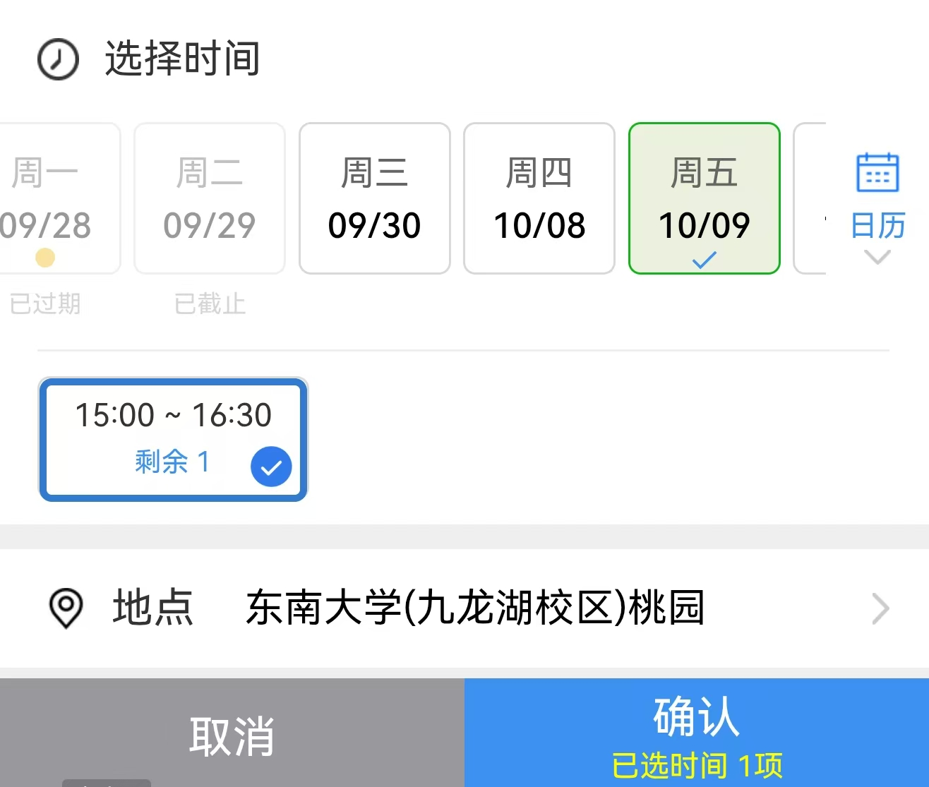
步骤二：阅读必读须知
点击“确认”后，系统会弹出“必读须知”。请各学院认真阅读须知内容，充分理解后点击页面下方“已读并确认以上内容”按钮。
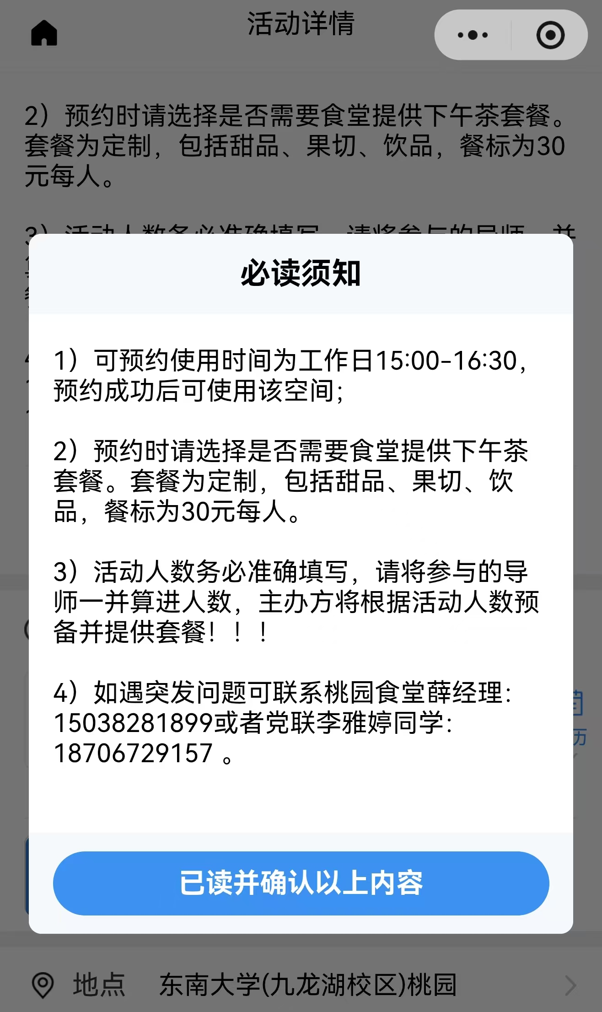
步骤三：填写预约信息
进入信息提交页面后，依次填写学院、负责人姓名、负责人联系方式、负责人一卡通号、负责人是否为报销联系人、参与人数（含导师最好不超过10人）、导师姓名（如有多位老师均需填写）、是否需要食堂提供下午茶，注意下午茶时间为15:00~16:30。如有特殊时间要求或其他需求，请在“特殊需求备注”栏中详细说明。
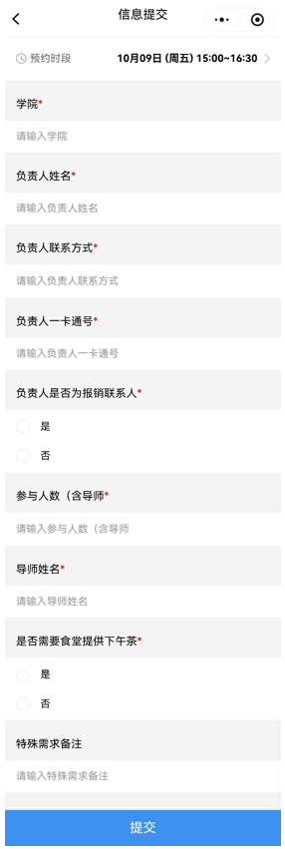
确认所填信息无误后，点击页面下方“提交”按钮。
注：请各位预约人务必保证所填信息真实、准确，便于工作人员审核与联系。
步骤四：预约取消
在主页面点击“预约/提交记录”，选择已预约的记录，在界面下方点击“取消订单”并确认。
考虑食堂套餐供应情况，取消预约需提前2天及以上。
